Отчёт по лабораторной работе №13
Фильтр пакетов
Шаханеоядж Хаоладар
Содержание

1 Цель работы
Получить навыки настройки пакетного фильтра в Linux.

2 Выполнение

2.1 Управление брандмауэром с помощью firewall-cmd
- Получены привилегии администратора с помощью команды su -.
- Определена зона, активная по умолчанию. Вывод показал, что используется зона public.
- Просмотрены все зоны, доступные в firewalld.
- Отображён перечень доступных сервисов, поддерживаемых брандмауэром.
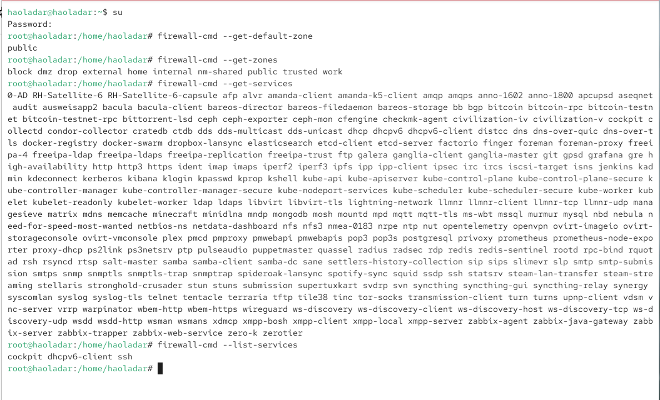
- Проверены службы, уже разрешённые в активной зоне.
- Выполнено сравнение вывода двух команд: firewall-cmd --list-all и firewall-cmd --list-all --zone=public.
Оба результата совпали, что подтверждает: активная зона — public.
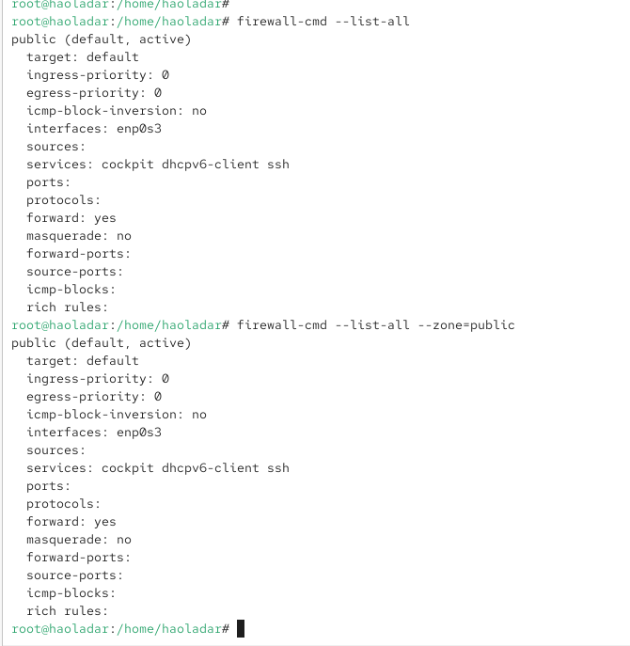
- Временное добавление сервиса vnc-server в конфигурацию брандмауэра.
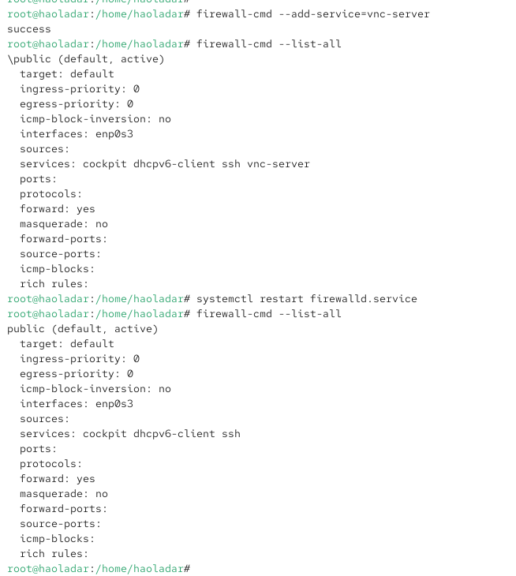
- Выполнена проверка — сервис появился в списке разрешённых.
- Служба firewalld была перезапущена. После перезапуска сервис vnc-server исчез.
- Причина: ранее сервис был добавлен только во время выполнения, а конфигурация не была сохранена как постоянная.
- Повторное добавление vnc-server, теперь в постоянную конфигурацию.
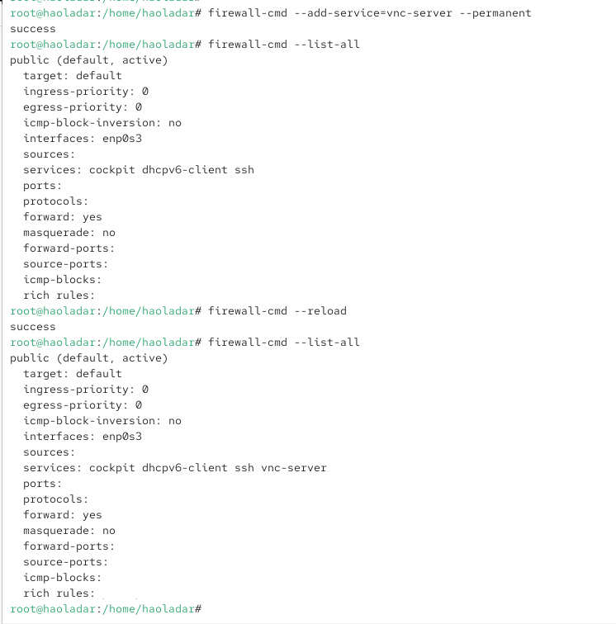
- Проверка конфигурации показывает, что сервис пока отсутствует — изменения сохранены на диск, но не активированы.
- Выполнена перезагрузка конфигурации. После этого vnc-server стал активным.
- В конфигурацию добавлен порт 2022/tcp как постоянное правило. После перезагрузки конфигурации порт появился в списке.
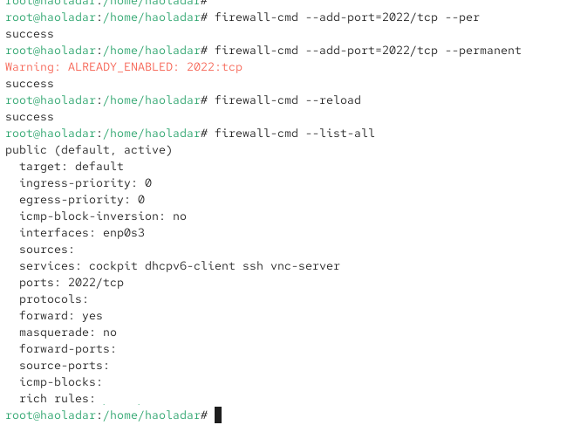

2.2 Управление с помощью графического интерфейса firewall-config
- Запущено приложение firewall-config.
- В параметре Configuration выбрано значение Permanent, чтобы сохранить изменения на постоянной основе.
- В зоне public включены службы http, https, ftp.
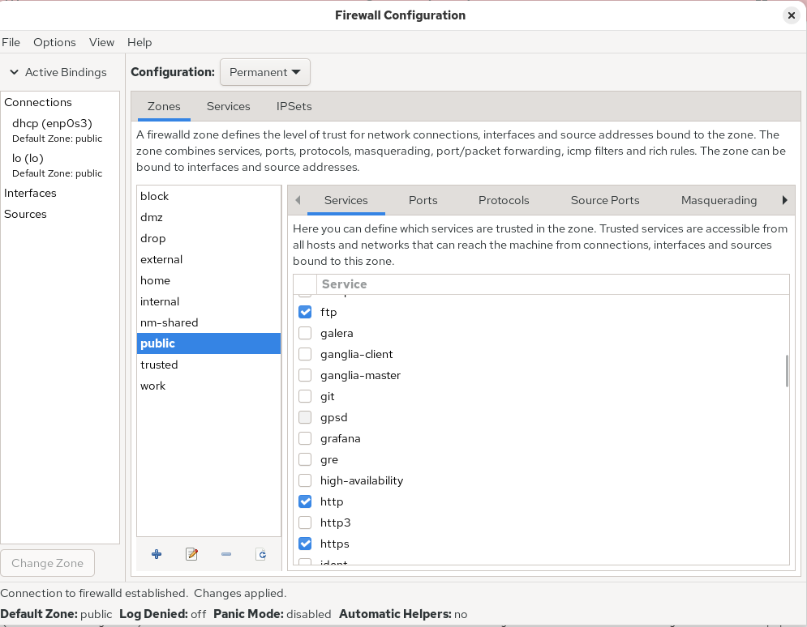
- На вкладке Ports добавлен порт 2022 с протоколом udp.
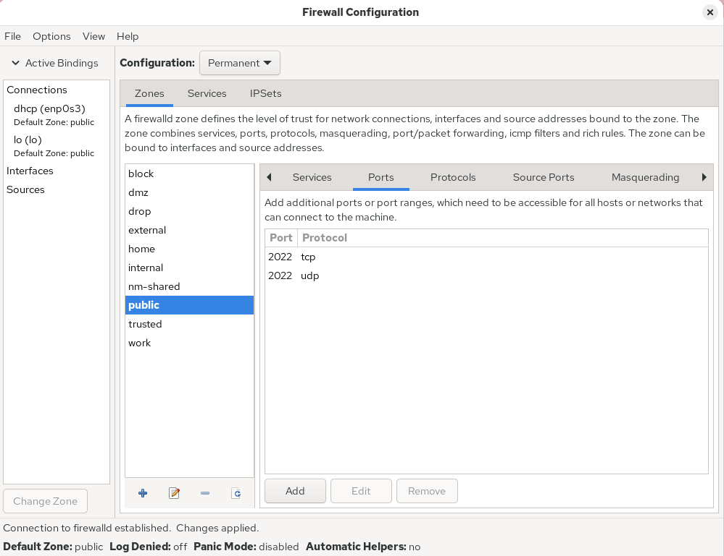
- После закрытия утилиты изменения были сохранены, но не применены к текущему состоянию.
- Для применения изменений выполнена перезагрузка конфигурации. После этого они стали активны.
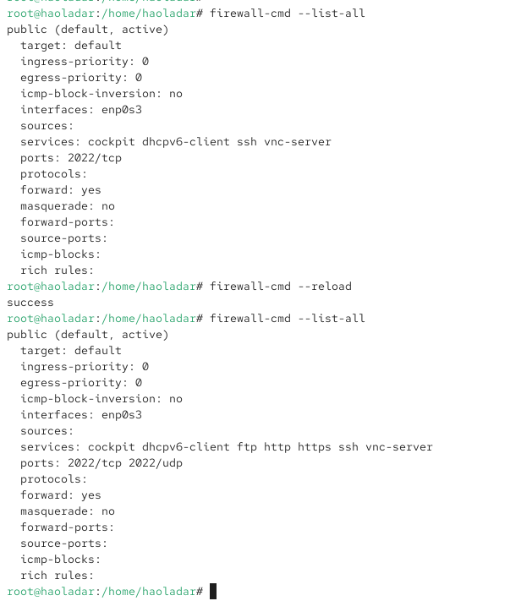

2.3 Самостоятельная работа
- Настроена конфигурация межсетевого экрана, разрешающая доступ к службам:
  - telnet
  - imap
  - pop3
  - smtp
- Служба telnet добавлена через командную строку. Сервисы imap, pop3, smtp включены через firewall-config.
- После выполнения firewall-cmd --reload конфигурация стала активной. В списке сервисов появились требуемые службы.
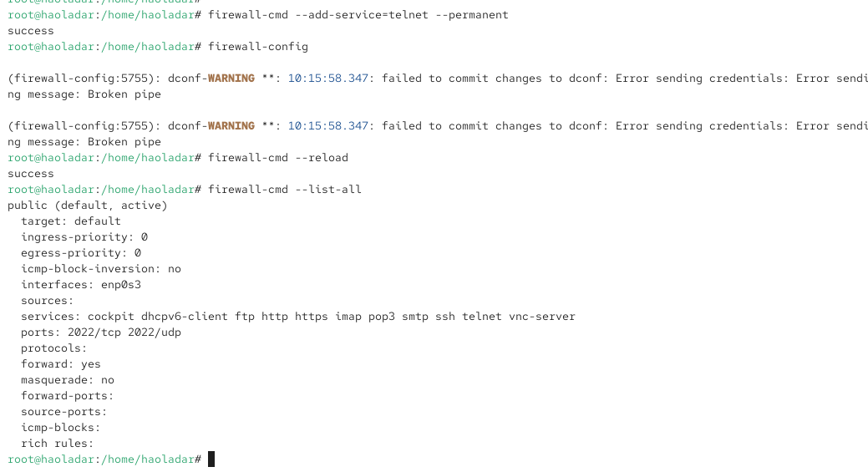

3 Контрольные вопросы
- Какая служба должна быть запущена перед началом работы с менеджером конфигурации брандмауэра firewall-config?
firewalld.service — именно эта служба должна быть активна для работы firewall-config.
- Какая команда позволяет добавить UDP-порт 2355 в конфигурацию брандмауэра в зоне по умолчанию?
firewall-cmd –add-port=2355/udp — временно (runtime)
firewall-cmd –add-port=2355/udp –permanent — в постоянную конфигурацию
- Какая команда позволяет показать всю конфигурацию брандмауэра во всех зонах?
firewall-cmd –list-all-zones
- Какая команда позволяет удалить службу vnc-server из текущей конфигурации брандмауэра?
firewall-cmd –remove-service=vnc-server
- Какая команда firewall-cmd позволяет активировать новую конфигурацию, добавленную опцией –permanent?
firewall-cmd –reload
- Какой параметр firewall-cmd позволяет проверить, что новая конфигурация была добавлена в текущую зону и теперь активна?
firewall-cmd –list-all
- Какая команда позволяет добавить интерфейс eno1 в зону public?
firewall-cmd –zone=public –add-interface=eno1
- Если добавить новый интерфейс в конфигурацию брандмауэра, пока не указана зона, в какую зону он будет добавлен?
В зону по умо

4 Заключение
В ходе работы освоено управление брандмауэром с использованием firewall-cmd и firewall-config. На практике выполнено добавление сервисов и портов, применение временных и постоянных правил, а также управление зонами и интерфейсами. Получены навыки работы как с командной строкой, так и с графическим интерфейсом настройки межсетевого экрана.

